习题七
一、选择题
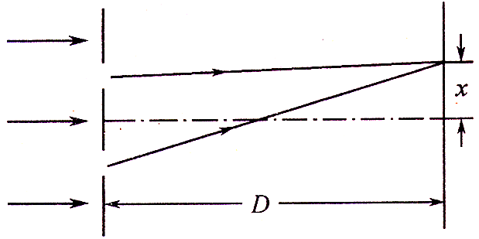
1．如图所示，在杨氏双缝干涉实验中，设屏到双缝的距离D =2.0m，用波长λ=500nm的单色光垂直入射，若双缝间距d以0.2mm⋅s⁻¹的速率对称地增大（但仍满足d << D），则在屏上距中心点x =5cm处，每秒钟扫过的干涉亮纹的条数为 [ ]
（A）1条； （B）2条； （C）5条； （D）10条。
答案：D
解：缝宽为d时，双缝至屏上x处的光程差为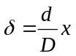。所以当d增大时，光程差改变，引起干涉条纹移动。若干涉条纹移动N条，则对应的光程差改变为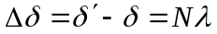，依题意，经1s，光程差的改变量为：
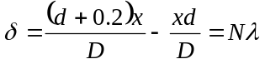
由此可解出N=10。


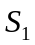
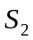
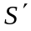
2．在双缝干涉实验中，若单色光源S到两缝S₁、S₂距离相等，则观察屏上中央明纹中心位于图中O处，现将光源S向下移动到示意图中的S′ 位置，则 [ ]
（A）中央明条纹向下移动，且条纹间距不变；
（B）中央明条纹向上移动，且条纹间距增大；
（C）中央明条纹向下移动，且条纹间距增大；
（D）中央明条纹向上移动，且条纹间距不变。
答案：D
解：条纹间距与参数d、D和λ有关，而与光源的竖直位置无关。但光源下移时，在原O点处两光程差不再为0，而且光程差为0处必在O点上方，即中央明纹向上移动。

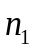
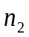
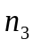
3．如图所示，波长为λ的平行单色光垂直入射在折射率为n₂的薄膜上，经上下两个表面反射的两束光发生干涉。若薄膜厚度为e，而且n₁ > n₂ > n₃，则两束反射光在相遇点的位相差为 [ ]
（A）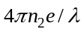； （B）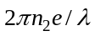；
（C）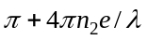； （D）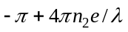。
答案：A
解：三层介质折射率连续变化，故上下两光之间无附加程差。垂直入射，所以反射光
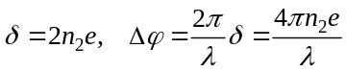

4．借助于玻璃表面上所涂的折射率为n =1.38的MgF₂透明簿膜，可以减少折射率为1.60的玻璃表面的反射。若波长为500nm的单色光垂直入射时，为了实现最小的反射，试问此透明薄膜的厚度至少为多少nm? [ ]
（A）5； （B）30； （C）90.6； （D）250； （E）1050。
答案：C
解：三层介质折射率连续变化，故上下两光之间无附加程差。垂直入射，所以反射光
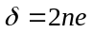
反射相消条件：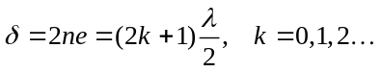，由此得
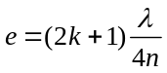
令k = 0，得所求薄膜的最小厚度为
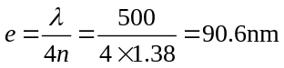

5．用白光照射由竖直放置的铅丝围成的薄肥皂水膜时，将观察到彩色干涉条纹，其干涉条纹的特点是
（A）具有一定间距的稳定条纹；
（B）条纹下移，其间距越来越大；
（C）条纹下移，其间距不变；
（D）条纹上移，其间距越来越大；
（E）条纹上移，其间距不变。
答案：B
解：由于重力的作用，竖直的肥皂薄膜形成一个皂水劈尖薄膜，因此在白光照射下可观察到彩色干涉条纹。该劈尖干涉亮纹满足关系式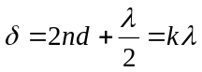，所以对一确定波长λ而言，一个确定级次k的干涉条纹出现在膜厚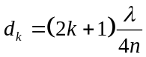处。由于重力作用，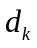的位置会逐渐向下移动，因而整体显示出彩色条纹逐渐下移。
由上述干涉公式可得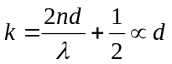。开始时薄膜较厚，所以此时从劈尖往下的任一处，k值都较大，说明此时干涉条纹较密。随着肥皂水下流，皂膜逐渐减薄，由于劈尖顶点位置不变，而其下方各处的d值变小，相应于劈尖角θ 减小。又由于相邻劈尖干涉条纹的间距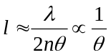，因此，随着θ 减小条纹间距越来越大。

二、填空题
1．双缝干涉实验中，若双缝间距由d变为d′，使屏上原第十级明纹中心变为第五级明纹中心，则d′：d = ；若在其中一缝后加一透明媒质薄片，使原光线的光程增加2.5 λ，则此时屏中心处为第 级 纹。
答案：1:2；2级；暗纹。
解：（1）双缝干涉亮纹位置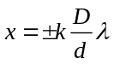，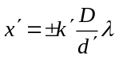，据题意，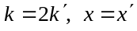.由此得出：
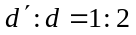
（2）依题意，此时整个条纹平移，屏中心处光程不再为零，而为2.5λ，即中心处满足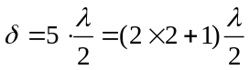，干涉相消。与暗纹公式对照知，k = 2，即中心处为第2级暗纹。

2．用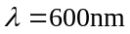的单色光垂直照射牛顿环装置时，第4级暗纹对应的空气膜厚度为_________ μm。
答案：1.2μm。
解：牛顿环暗纹对应厚度为2d = kλ。代入上述数据得出， d = 2λ=1200nm=1.2μm.

3．当牛顿环干涉装置中的透镜与玻璃之间的空间充以某种液体时，第十个亮纹的直径由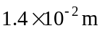变为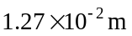，则这种液体的折射率 。
答案：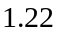
解：当牛顿环干涉装置中的透镜与玻璃之间为空气时，其第k级亮纹的直径为
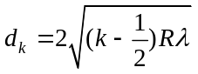
而当透镜和玻璃间充以折射率为n的液体时，其第k级亮纹的直径为
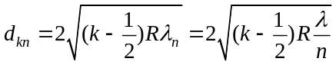
两式联立解得
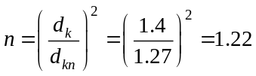



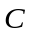
4．利用光的干涉可以检验工件质量。将三个直径相近的滚珠放在两块平玻璃之间，用单色平行光垂直照射，观察到等厚干涉条纹如图a所示。问：
图a
（1）滚珠 （A，B，C）的直径介于三者中的最大与最小之间。
（2）若用手轻压A侧（如图b所示），发现条纹变密，则可以判断A球直径 （最大，最小）。
（3）若用单色光波长λ表示三个滚珠的直径之差，则
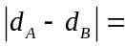 ；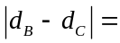 ；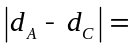 。
答案：（1）B；（2）最小；（3）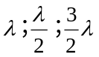。
解：（1）由于三个滚珠直径不等，使上、下两平板玻璃间形成一空气劈尖，因而可观察到等厚干涉条纹。从图a中干涉条纹的方向及三个滚珠的相对位置可知滚珠B的直径介于最大与最小之间。
图b
（2）条纹间距 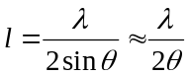
所以，当劈尖角θ 角减小，条纹变疏，反之，条纹变密。因用手轻压A侧时，观察到条纹变密，说明此时θ 角增大，因此劈尖角应在A侧，即A球直径最小。
（3）由于相邻两干涉条纹对应的空气膜厚度差为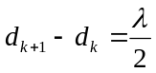
由图a可知：
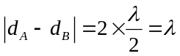；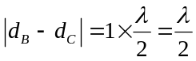；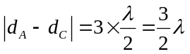

5．迈克尔逊干涉仪放在空气中，入射单色光波长λ=0.5μm。
（1）若虚平板间距d = 1.0mm，则视场中观察到的干涉明纹有 条；
（2）若虚平板间距增加Δd（即可动镜移动距离Δd），在视场中观察到有2000条条纹移动，则Δd = (mm)；
（3）若在一光路插入折射率为1.5的玻璃片，在视场中观察到有100条条纹移动，则玻璃片的厚度e= (m)。
答案：（1）4000条；（2）0.5mm；（3）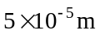。
解：（1）两相干光的光程差为：
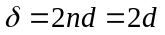
根据明纹条件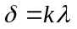有
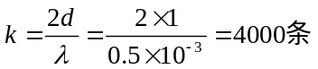
（2）根据迈克尔逊干涉仪的工作原理，视场中每移过一条明纹，则可动镜平移了λ/2的距离，现视场中移过2000条明纹，则有
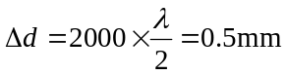
（3）在某一光路插入玻璃片后，两相干光的光程差变为2(n-1)e，视场中有N=100条明纹移过，则有
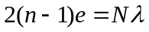
所以
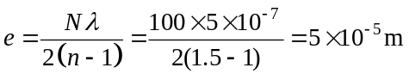

三、计算题

1． 用很薄的云母片（n =1.58）覆盖在双缝实验中的一条缝上，这时屏幕上的零级明条纹移到原来的第七级明条纹的位置上。如果入射光波长为550nm，试问此云母片的厚度为多少？
答案：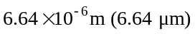。
解：设云母片的厚度为l。有云母时，两光的光程差为
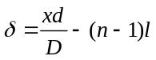
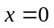处的光程差为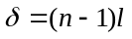
处为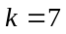级明纹时
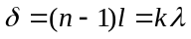， 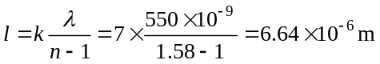

2． 在双缝干涉实验装置中，屏幕到双缝的距离D远大于双缝之间的距离d，对于钠黄光（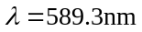），产生的干涉条纹，相邻两明条纹的角距离（即相邻两明条纹对双缝处的张角）为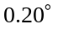。
（1）对于什么波长的光，这个双缝装置所得相邻两条纹的角距离比用钠黄光测得的角距离大10%？
（2）假想将此装置浸入水中（水的折射率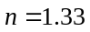），用钠黄光垂直照射时，相邻两明条纹的角距离有多大？
答案：（1）648.2nm；（2）0.15°。
解：（1） 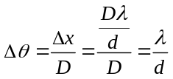
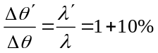，
(2) 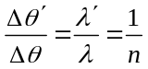，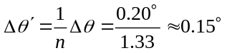

3．如图所示，用白光垂直照射折射率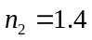的薄膜。（1）若薄膜的厚度为350nm，且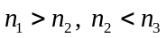，问在反射光中哪些波长的可见光得到加强？（2）若薄膜厚度为400nm，且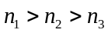，则在反射光中又有哪些波长的可见光得到加强？
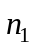
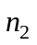
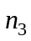
答案：（1）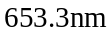；（2）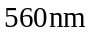
解：（1）依题意，此时在第一个界面的反射光无半波损失，而在第二个界面的反射光存在半波损失。所以，从薄膜上下表面反射的两光之间的光程差为
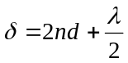
若某波长的光在反射中加强，该波长应满足
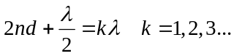
解得 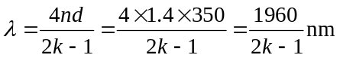
在可见光范围内，只有k=2符合，相应波长为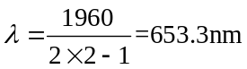为红光。
（2）此时光在第一和第二个界面反射时均无半波损失。所以，从薄膜上下表面反射的两光之间的光程差为
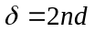
干涉相长的条件为
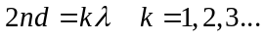
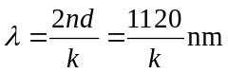
在可见光范围内，可取k=2，相应波长为
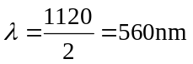

4．玻璃表面附有一层厚度均匀的液体薄膜，垂直入射的连续光谱（波长范围在可见光及其附近）从薄膜反射。观察到可见光区波长为600nm的红光有一干涉相消，而波长为375nm的近紫外光有一干涉极大。设薄膜的折射率为1.33，玻璃的折射率为1.50，求薄膜的厚度。
答案：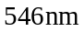
解：由于光在液体薄膜上下界面反射时都有半波损失，所以从薄膜上下两表面反射的两光间的光程差为
当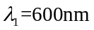，干涉相消，所以
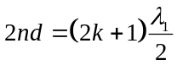
当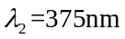，干涉极大，所以
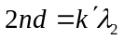
式中，n为液体膜的折射率。
联立以上两式得
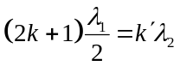
即
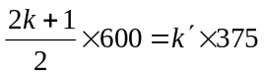
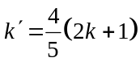
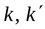必须为整数。令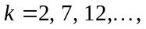，得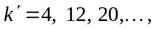。取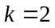得
薄膜厚度 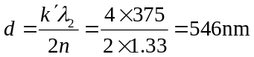
而当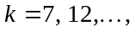时，薄膜厚度太大，干涉现象消失。

5．在利用牛顿环测未知单色光波长的实验中，当用已知波长为589.3nm的钠黄光垂直照射时，测得第一和第四暗环的距离为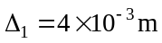；而当用未知单色光垂直照射时，测得第一和第四暗环的距离为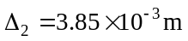，求未知单色光的波长。
答案：546nm。
解：由牛顿环干涉条纹的暗环半径公式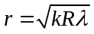，可知第一暗环半径和第四暗环半径分别为
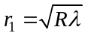
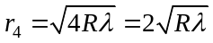
其间距
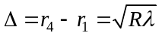
所以
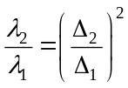
已知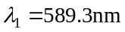时，，，则未知波长
